**1.测算表**

（1）剩余法与假设开发法两表测算过程统一，方法文字模版相应调整。

（2）基准地价系数修正法中期日修正，增加了按公示地价指数计算的方式。公示地价指数为年度值，季度值按照公示增长率推算。

**2.审核中遇到的问题**

（1）流程缺失：交审时无现场调查表。

（2）仅出具结果报告时，需加强测算过程的检查。

（3）近期发现的测算中出现的前后矛盾的地方：

1）续建工期与工程形象进度

2）周边同类用途用地比例与区域土地利用方向

3）区域市场状况描述（市场环境、租金、空置率、发展前景等）与测算中相关数据的采用。

**3.技术沟通**

**（1）工程造价信息的获取**

·北京工程建设交易信息网：<http://www.bcactc.com/>

工程信息-招标公告-可获取信息：建设内容、面积、合同估算价

交易数据-统计分析报告-可获取信息：工程案例造价分析

·中国建设工程造价信息网：<http://www.cecn.gov.cn/index.asp>

造价信息-可获取信息：省会城市住宅建安成本（半年发布）

·筑龙网：<http://www.zhulong.com/>

各类工程造价信息

·广联达指标网：<http://www.gldzb.com/>

单项工程指标-可获取信息：可按地区、工程类别搜索案例信息

指标期刊-可获取信息：分类汇总的工程案例信息

表”主要参数计取依据”中有上述信息的汇总查阅，目前已入表的有省会城市造价指标和部分北京是工程案例造价信息。

判断建安水平：建设内容、建筑类别、层数（*地下层数）、钢材与硂的单方用量。

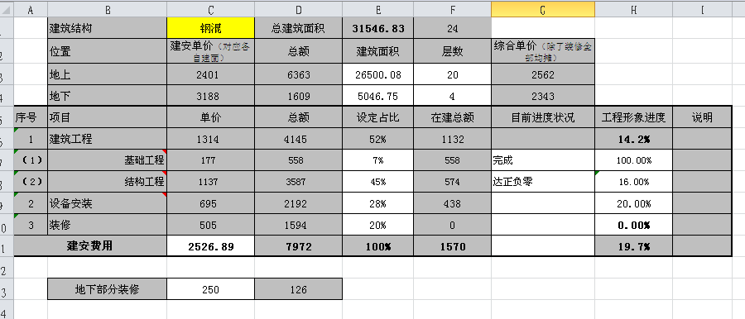**（2）有关工程形象进度的确定**（详见表”主要参数计取依据”）

**（3）收益法**

1）收益法以租金作为收入的体系建立，相应经营费用部分中，个人名下房地产的税费是按个人出租进行设置。Bug：个人名下大宗商业用房的操作问题。

2）酒店类项目已按酒店经营模式合算了经营收入，无需将经营收入再折算为租金来计算年总收益。

3）收益法中建筑物成新率计取问题探讨

前提：收益期限通过土地使用年限和建筑物经济寿命确定。建筑物经济寿命是建筑物自建成起，在正常使用和运营状态下，收入大于运营费用持续的时间。

问题：在何种成新度下，建筑物可经过适当的维护保证正常使用，且运营费用（维修费）不超过收入？

A.建筑物成新率：

直线折旧法计算成新率公式：１-（１-残值率）×有效年龄÷建筑物经济寿命

|  |  |  |
| --- | --- | --- |
| 建筑物  寿命 | 自然寿命 | 经济寿命 |
| 主要结构构件因自然老化或损坏而不能保证建筑物安全的时间  ‘建筑物耐用年限’ | 建筑物对房地产价值有贡献的时间，在正常市场和运营状况下，房地产产生的收入大于运营费用，净收益大于零的时间 |
| 年龄 | 实际年龄 | 有效年龄 |
| 剩余寿命 | 剩余自然寿命 | 剩余经济寿命 |

实际操作中通常采用自然寿命计算成新率。

有关建筑物成新评定：建设部《房屋完损等级评定标准》（1984年）、《北京市房屋重置成新价评估技术标准》（2016年）。

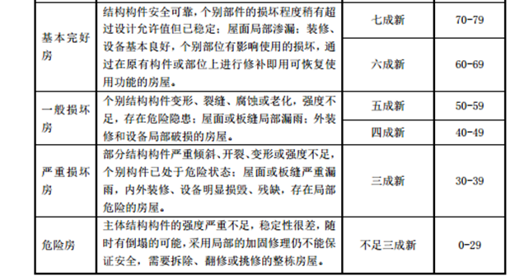

B.收益法中建筑物成新率计算：

（A）价值时点下的建筑物成新率；

（B）租赁期结束时的建筑物成新率；

（C）计算收益期外的建筑物残值的折现值时，判断收益期结束时的建筑物成新率。

C.注意：建筑物成新率的高低与维修费用取值的匹配关系；各估价方法间的匹配。